IAM Avanzado y Zero Trust – Plataforma de Gestión de Identidades y Acceso Seguro en la Nube

Fase: Fase 2 – Implementación del Núcleo IAM y Políticas de Acceso
Equipo: Grupo SN-6
Fecha de Entrega: 28 de junio de 2026

Integrantes y Roles

Integrante | Rol
Neldy Liliana Hernandez Huezo | Líder de Proyecto Jr.
Luis Fernando Sánchez Barrera | Ingeniero IAM Jr.
Danny Medardo Moreno Martínez | Ingeniero Cloud / Backend Jr.
Iván Alexander Palacios Hernández | Frontend / Dashboard Jr.
Lissete América Zapata de Zapata | QA / Analista de Seguridad / Documentación Jr.

Contenido
Pantalla Login 3
Pantalla Registrarse 4
Pantalla Registro - Datos 5
Pantalla Registro - MFA 6
Pantalla MFA – Código válido 7
Pantalla Inicio 8

Pantalla Usuarios.

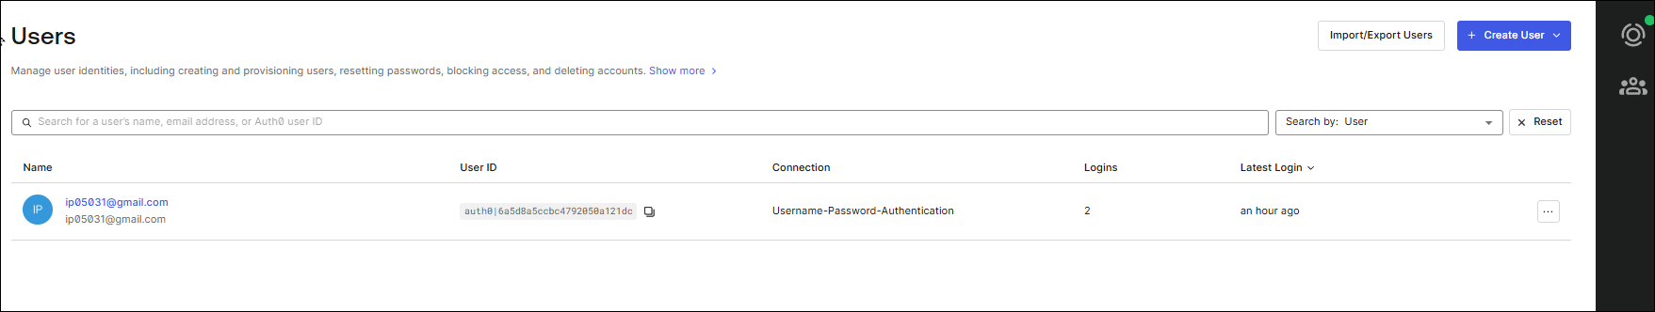

Pantalla detalle de usuario.

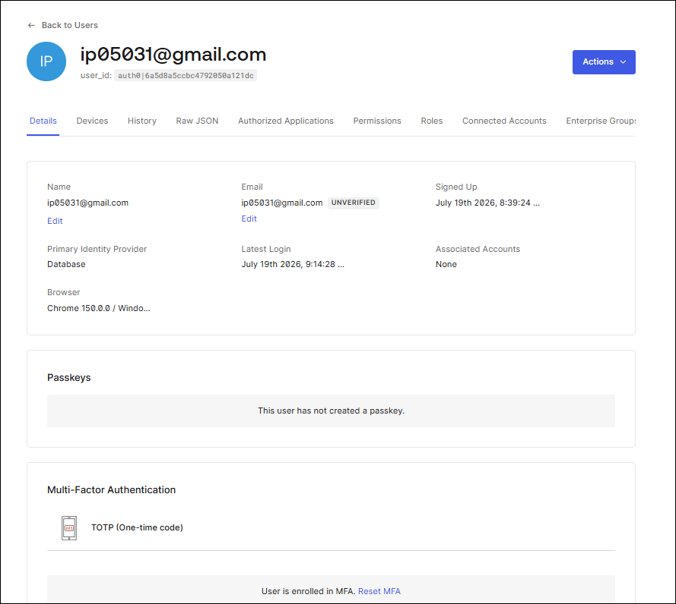

Pantalla de History

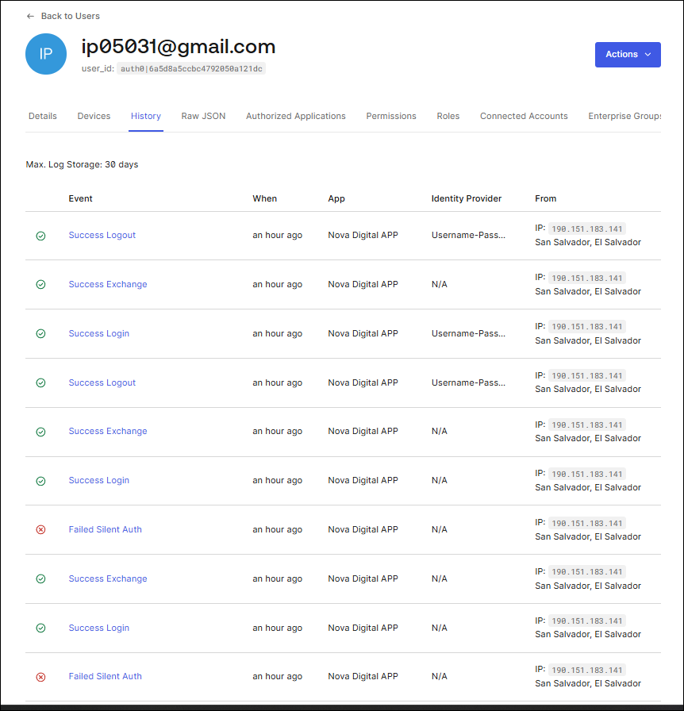

Pantalla Authorized apps.

.
